不定積分
6-0 前 言
6-1 基本不定積分公式
6-2 變數代換法
6-3 分部積分法
6-4 有理函數的積分探討
6-5 雜 題
6-6 廣義積分


習題6-1
1. 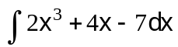 2. 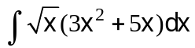
3. 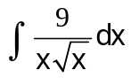 4. 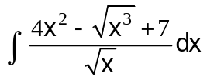
5. 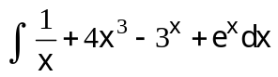 6. 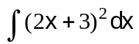
7. 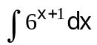 8. 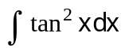
9. 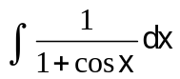（提示：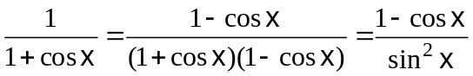
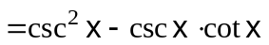）
10. 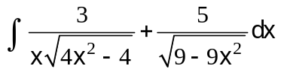
11. 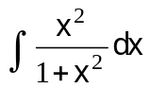

習題6-2
1. 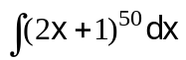 2. 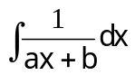
3. 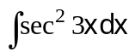 4. 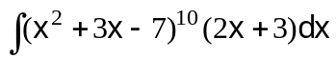
5. 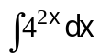 6. 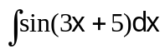
7. 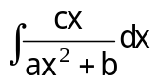 8. 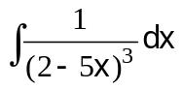
9. 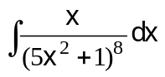 10. 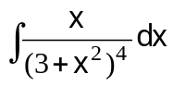
11. 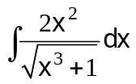 12. 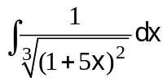
13. 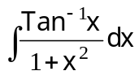 14. 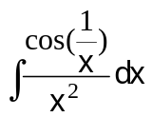
15. 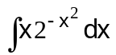 16. 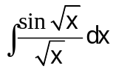
17. 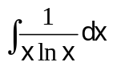 18. 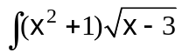dx
19. 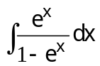 20. 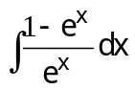
21. 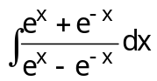 22. 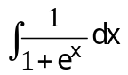（提示：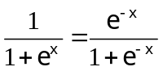）
23. 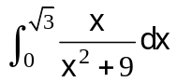 24. 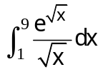
25. 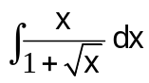 26. 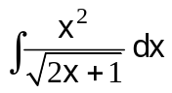
27. 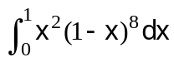 28. 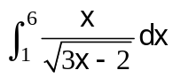
29. 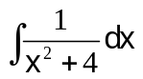 30. 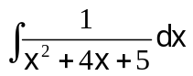
31. 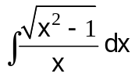（提示：令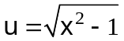）
32. 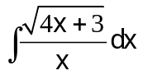（提示：令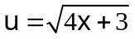）
33. 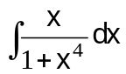（提示：令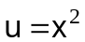）
34. 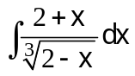（提示：令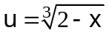）
35. 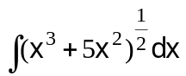（提示：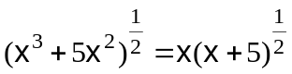）
36. 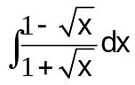 37. 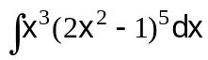
38. 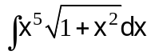 39. 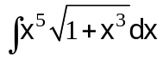
40. 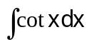 41. 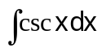
42. 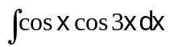

習題6-3
1. 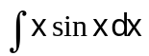 2. 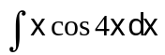
3. 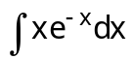 4. 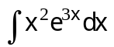
5. 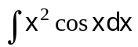 6. 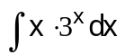
7. 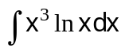 8. 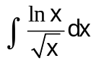
9. 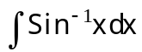 10. 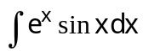
11. 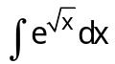（提示：先作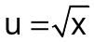的變換）
12. 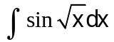（提示：先作的變換）
13. 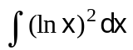
14. 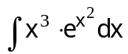（提示：令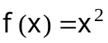，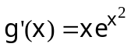）
15. 證明：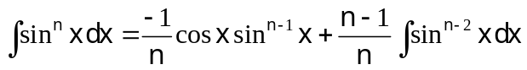
（提示：令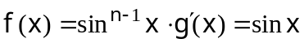）
16. 證明：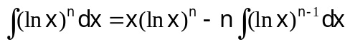
17. 證明：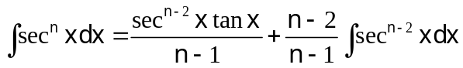
（提示：令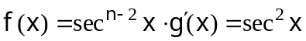）
18. 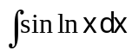（提示：令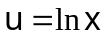）

習題6-4
1. 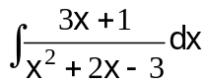 2. 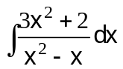
3. 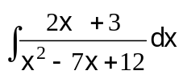 4. 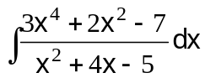
5. 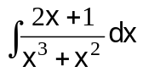 6. 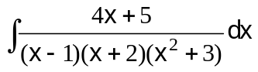
7. 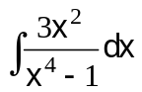 8. 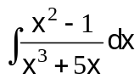
9. 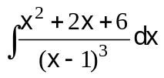 10. 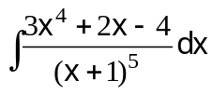
11. 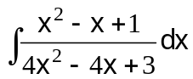 12. 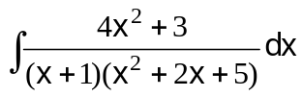
13. 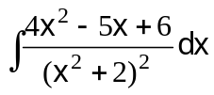 14. 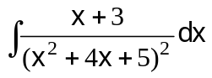
15. 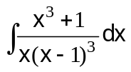
16. 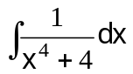（提示：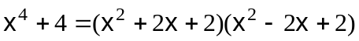）
17. 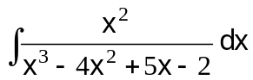（提示：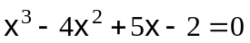有一根為1）
18. 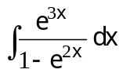（提示：先令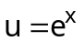）

習題6-5
1. 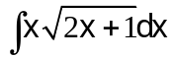 2. 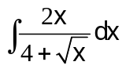
3. 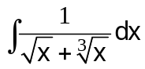 4. 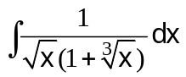
5. 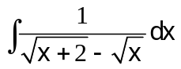 6. 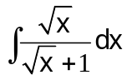
7. 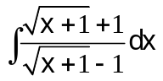 8. 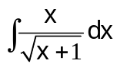
9. 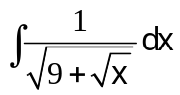（提示：令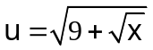） 10. 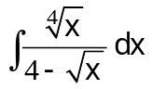（提示：先令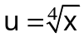）
11. 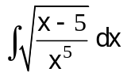（提示：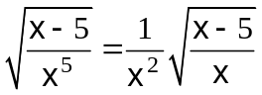，且令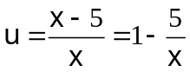）
12. 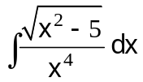（提示：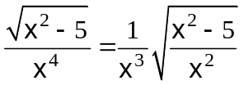，且令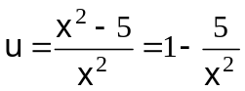）
13. 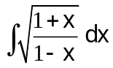（提示：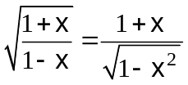，且令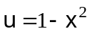）
14. 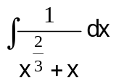（提示：令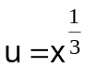）
15. 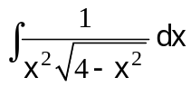（提示：令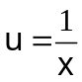）
16. 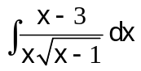（提示：令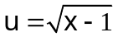）
17. 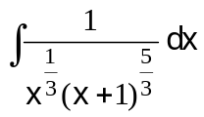（提示：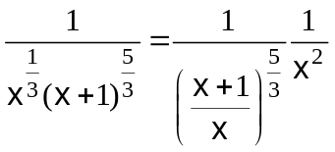，且令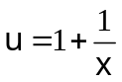）
18. 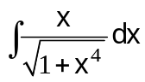（提示：令）

習題6-6
下列各廣義積分是否收斂？若收斂，則求其值。
1. 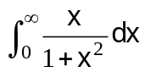 2. 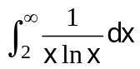
3. 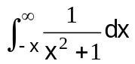 4. 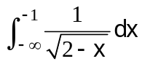
5. 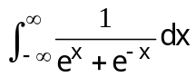 6. 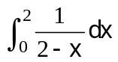
7. 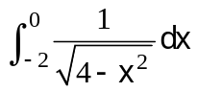 8. 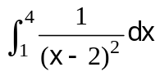
9. 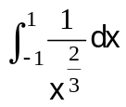 10. 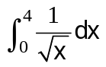
11. 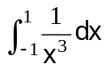 12. 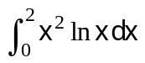
13. 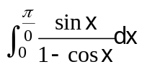
14. 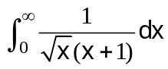（提示：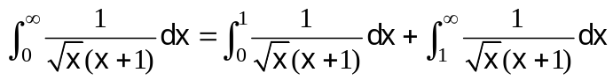）
15. 試證：(1)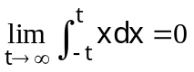 (2)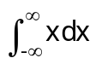發散。

